**INFORME MAMOGRAFICO**

Nombre Paciente :

**Edad** : 68 años

R.U.T. :

**Procedencia** : **10355 - CESFAM DR. ARTURO ALBERTZ**

**Fecha examen** : 02-04-2019

**Fecha informe** : 24-04-2019

**MAMOGRAFIA DIGITAL:** (Proyecciones cráneo caudales y oblicuo medio lateral).

Antecedentes familiares con cáncer de mama (hermana y tía).

No aporta exámenes previos.

**Hallazgos:**

Piel y tejido subcutáneo de aspecto normal.

Parénquima glandular mamario denso y heterogéneo, observándose en ambas mamas múltiples imágenes nodulares que miden hasta aproximadamente 18mm., la de mayor tamaño en el cuadrante supero externo de la mama izquierda.

Múltiples calcificaciones benignas bilaterales.

**Impresión:**

Nódulos mamarios bilaterales que requieren evaluación ecografía.

BIRADS 0.

Atentamente,

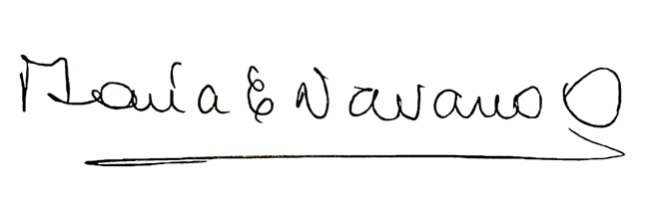

**MARIA ELENA NAVARRO ORTEGA**

**Médico Radiólogo**

MNO/mno